Летняя викторина.
Цель: Организация досуга в летнем дистанционном лагере.
Задачи:
- рассказать учащимся о пользе отдыха на даче;
- расширить кругозор детей о садовых ягодах и овощах, о дачном инвентаре;
- прививать познавательный интерес младшим школьникам;
- воспитывать бережное отношение к природе;
- развивать логическое мышление, познавательные способности и память учащихся во время проведения викторины.
Ход мероприятия

1 Ведущий
Я хочу на дачу, к деду!
Обязательно поеду.
Там мои друзья, подружки,
Интересные игрушки.
Там – малина, котик Барсик.
Там налью водичку в тазик
И пущу кораблик плавать.
Там совсем не буду плакать.
В огороде под скамейкой
Я возьму ведёрко, лейку
И полью свои цветочки.
Поиграю на песочке.
Вместе с дедом дом построю
С высоченною трубою.
А когда закат настанет,
Я попарюсь с бабой в бане.
2 Ведущий
Наконец-то мы на даче.
Каждый день у нас удачен,
Мы гуляем, а уж спим,
Столько, сколько захотим.
Никуда спешить не надо,
Дел у нас всего по саду -
Собирать и есть клубнику,
Но, без шума и без крика.
В общем, славно мы живём,
Не гуляем, так жуём.
Луки сделали и стрелы,
В лес теперь мы ходим смело.
Если вглубь не удаляться,
То чего волков бояться?
3 Ведущий
Летом я живу на даче.
На траве играю в мячик
И под небом голубым
Часто бегаю босым.
От крылечка до калитки
Белокаменные плитки
На земле подряд лежат,
Составляя длинный ряд.
Плитки есть у шоколадки:
Их лизнёшь – и станет сладко!
На земле же плиток ряд
Не похож на шоколад.
Я по каменной дорожке
Утром прыгаю на ножке.
А устану «прыг да скок» -
Я присяду на пенёк.
Посижу на нём чуток –
И опять - и "прыг" и "скок"!
Первое задание нашей летней викторины "Реши кроссворд".
В викторине принимает участие 2 команды. Каждая получает задание и на время решает кроссворд
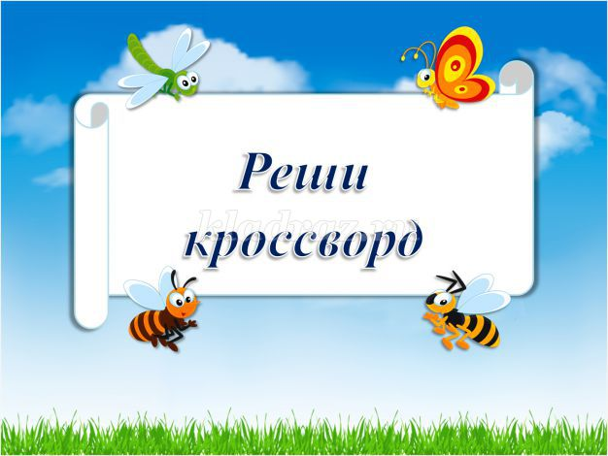

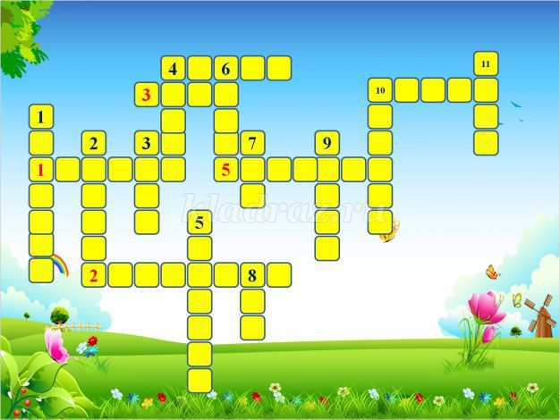
По вертикали
1.
Кирпичный дом - там мы живем!
А для растений видел дом?
Много света в той светлице -
Из прозрачных стен...
(теплица)
2.
Расческой землю разгребаем
И мусор в кучи собираем,
Но зубья -у нее - как сабли!
Не наступи на что? - На...
(грабли)
3.
Трава на грядках - вот беда,
Прополка трудная всегда!
Сухую в кучки соберем
И за ворота отнесем,
А чтоб сберечь немного силы,
Что нужно нам? - Нужны нам...
(вилы)
4.
Хорошо лежать нам в сетке
Меж деревьев на весу:
Мне, Мариночке и Светке.
Мы на даче, мы в лесу!
(гамак)
5.
С грядки овощи собрать,
Что с собою нужно взять?
С сумкой ходят в магазины,
На даче нам нужны - ...
(корзины)
6.
Красить я его устала,
Лучше сделать из металла.
Будет он высокий, яркий.
Не залезет вор на грядки!
(забор)
7.
Неразлучный
Круг
Подруг
Тянет к солнцу
Сотни рук.
А в руках - душистый груз
Разных бус на разный вкус.
(сад)
8.
Дождик тёплый и густой,
Этот дождик не простой.
Он без туч, без облаков
Целый день идти готов.
(душ)
9.
Он на даче нужен нам,
Там хранится всякий хлам:
Инструменты и мешки,
Вёдра, ящики, горшки,
Вилы, грабли и лопаты,
Краски, кисти и канаты,
Удочки, катиски, сети,
Обувь, что носили дети,
Для теплицы горы плёнки
И коляска для ребёнка,
Чемодан и раскладушка,
Даже старая подушка.
Прибираться успевай,
Будет чистым твой …….
(сарай)
10.
Без кого нам не прожить:
Ни вскопать, ни посадить? -
Будет урожай богатый,
Если ты копал...
(лопатой)
11.
Она нас щедро, как могла,
Водой горячей обдала
И до костей, совсем задаром,
За полчаса, прогрела паром.
Хоть сто потов согнала с нас,
Но угодила в самый раз.
(баня)
По горизонтали
1.
Часто нежная рассада
Ночью мерзнет от прохлады.
Чтобы холод не проник,
Для рассады есть...
(парник)
2.
Сто берёзовых солдат,
Взявшись за руки, стоят.
Днём и ночью
Круглый год
Охраняют огород.
(изгородь)
3.
Не деревня, не село.
Здесь красиво и тепло.
Отдыхаем тут всё лето,
Ведь морозов летом нету!
Шашлыки можно пожарить,
В баньке тело всё пропарить,
В огороде покопаться,
На рыбалочку собраться.
Можно и позагорать,
И друзей в гости позвать,
На гитаре поиграть,
Пошуметь и покричать.
Улыбнулась нам удача –
Год назад купили……
(дачу)
4.
Вместо грядок посадила
Я зелёную траву,
Поливала и косила,
Босиком по ней ходила.
Мой совет для всех, друзья,
Поступайте так, как я.
Всем на даче нужен он –
Свежий, молодой …….
(газон)
5.
Хочешь ранний урожай -
Раньше семена сажай!
Что весною делать надо?
Надо вырастить...
(рассаду)
10.
Что за странное ведро -
Сбоку - трубка, решето?
Скажут мне: "Цветы полей-ка!" -
Я беру скорее...
(лейку)
Подведение итогов

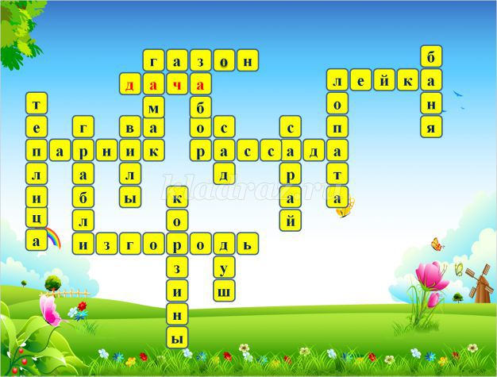
1Ведущий
Хорошо на даче летом
Все пылает ярким цветом:
Вот на грядке лук растет,
Синим цветом он цветет.
И горошек прет и прет,
По веревке вверх ползет.
Белый у него цветок
И зелененький стручок.
Большущий, желтый лепесток
Имеет кабачка цветок
И плод его такой пузатый,
Цукини – даже полосатый.
Имеет столь же важный сан
Почти - что черный баклажан.
И кучерявится салат
Он витаминами богат.
И зеленеет там морковка
В земле запряталась преловко
Скрывая свой прекрасный цвет
Оранжевый – и лучше нет,
Полезнее всего на свете.
Морковный сок так любят дети.
Второе задание. Филворды "Что растет в саду"
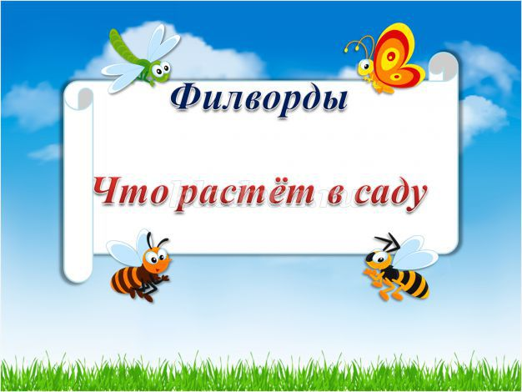

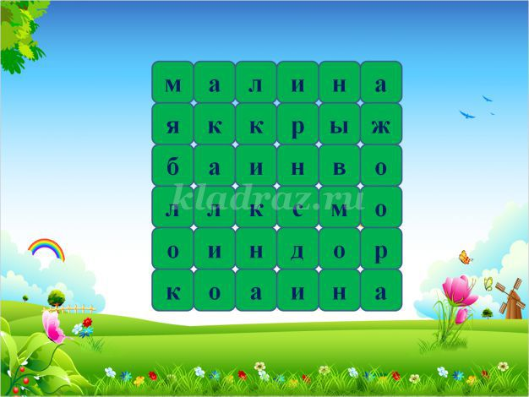
Ответы
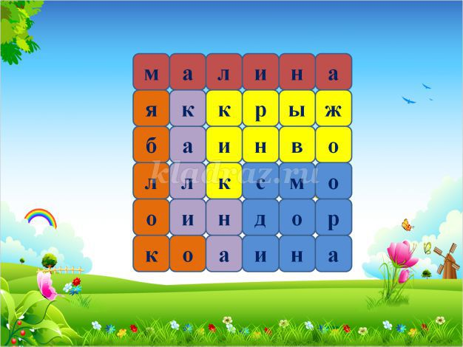

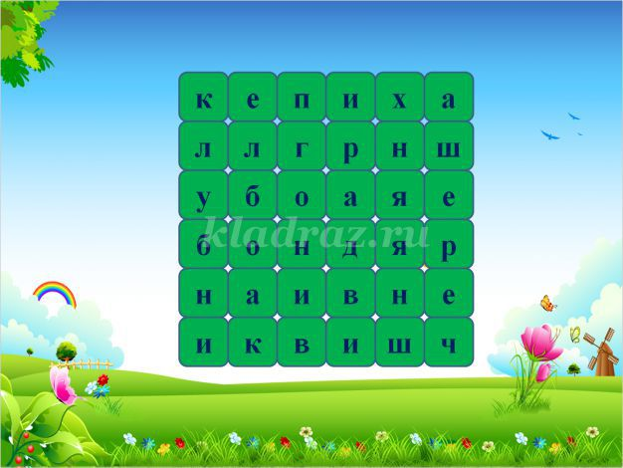
Ответы
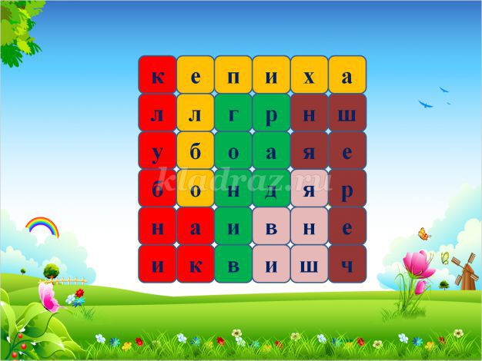
2 Ведущий
С дедом, с бабушкой на даче
Хорошо! А как иначе?
Здесь и садик есть, и грядки
Здесь не надо мне зарядки:
Целый день, признаться,
Есть здесь, чем заняться.
Март. Уж тает снег. Ручьи
Зажурчали. И грачи
С важным видом по полям
Зашагали там и сям.
Вот и я лопаткой
Вскапываю грядки.
И конечно же полить
Надо грядки не забыть!
В солнце, в непогоду
Из колодца воду
В вёдрах мы таскаем –
Лейкой поливаем
Сладкая клубника спеет.
Кто собрать её успеет,
Сварит тот компот и джем.
Угощенья хватит всем!
Не лениться надо
Нам при сборе ягод!
Зелень, свёкла и морковка –
Всё годится в заготовку
Помидоры, огурцы,
Лезьте в банки, молодцы!
Чтоб зимой холодной
Мне не быть голодным
Вот и яблоки созрели,
Налились и покраснели!
Рядом вишня ветки гнёт,
До земли, аж, достаёт!
Соки и варенье
Будут угощеньем!
Хорошо на даче летом!
Если кто забыл об этом,
Пусть приедет в гости.
Все дела забросьте,
И в деревню к нам!
Рады будем вам.
Чтобы получить хороший урожай на нашей даче, мы будем обязательно использовать инвентарь, который нам поможет вскопать, рыхлить, полоть, пилить. А какой инвентарь будем использовать именно на даче мы сейчас выясним.
Третье задание "Четвертый лишний"
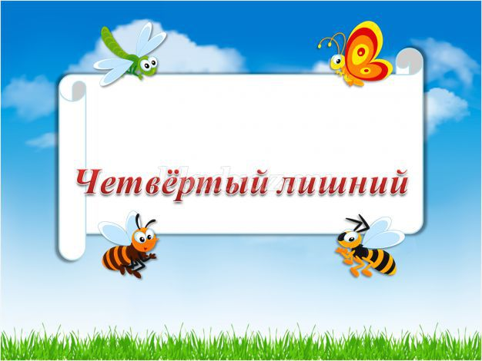

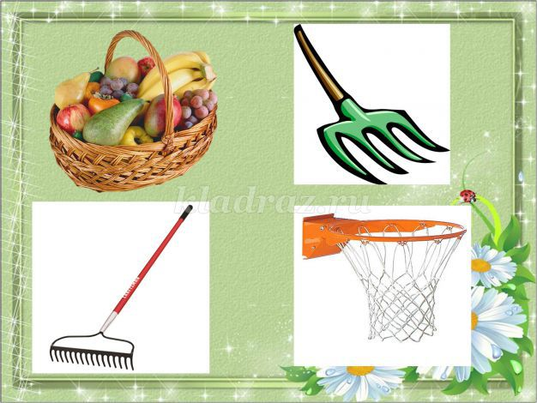

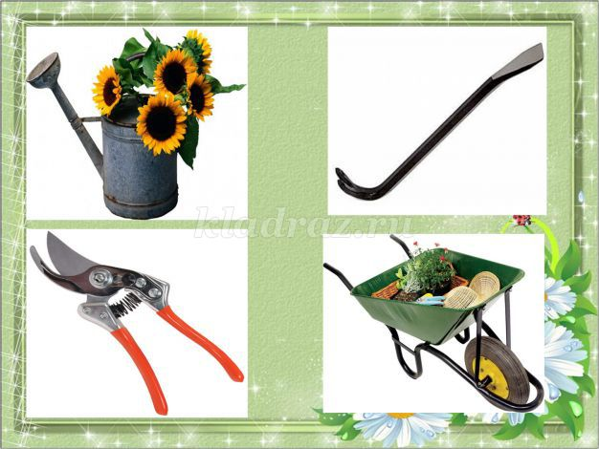

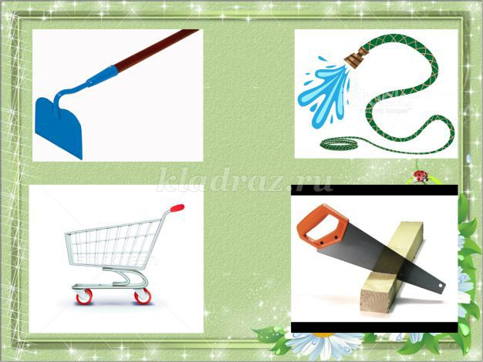
Четвертое задание-игра Шашлычок-листовичок
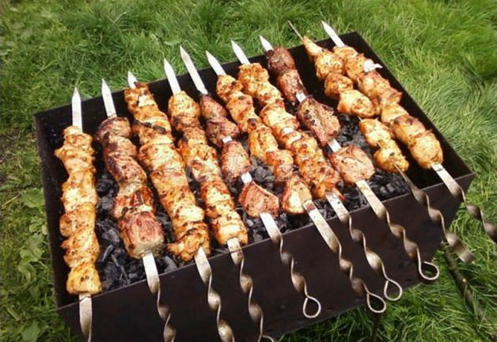
По сигналу ведущего игроки команд бегут к финишной черте, где для каждой команды заранее подготовлена тонкая палочка, на которую нужно нанизать листочек, сорванный с любого дерева. Конкурс проводят на время. Побеждает та команда, которая приготовит самый большой шашлычок, то есть нанижет больше листьев на палку.
Подведение итогов
Пятое задание "Пугало"
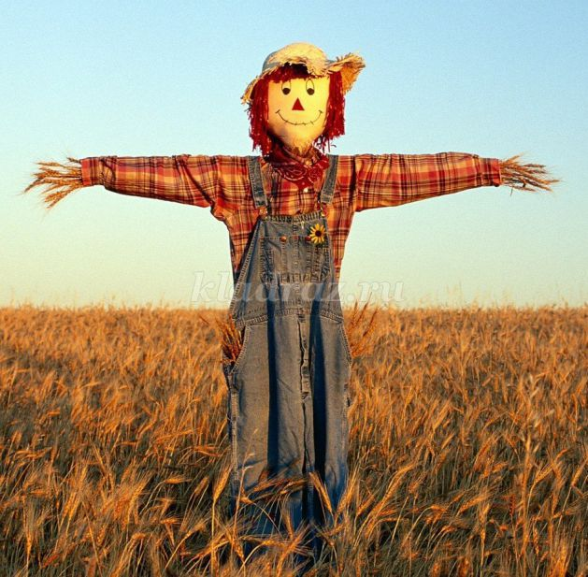
. Каждая из команд из газет и палок сооружает пугало. Конкурс проводят на время. Указывают обязательные элементы костюма — рубашка с длинными или короткими рукавами, шляпа, бейсболка или мотоциклетный шлем, юбка или брюки. Побеждает команда, которая полностью справится с заданием и сделает самое смешное пугало.
Шестое задание "Виноградный король"
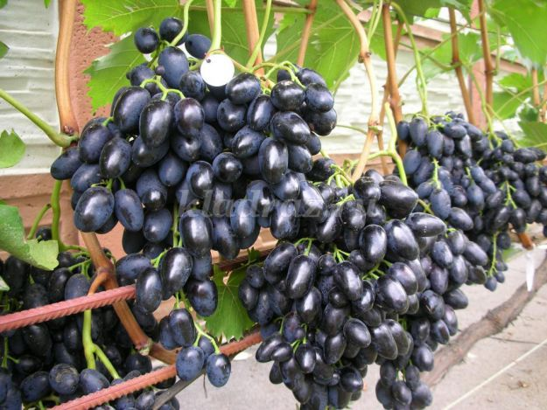
. Один из участников команды (виноградный король) удерживает зубами гроздь винограда. Остальные (свита) должны ртом отрывать по одной виноградинке и помещать их в командную кружку (казну). Конкурс проводят на время. Побеждает команда, в казне которой окажется больше виноградин.
Седьмое задание. Конкурс капитанов.
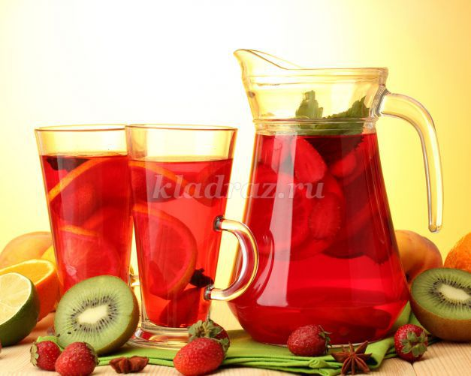
Заранее подготавливают несколько видов компота — вишневый, яблочный, малиновый или смешанный, то есть сваренный из нескольких видов плодов. Участникам завязывают глаза и предлагают по вкусу угадать, из каких ягод и фруктов сварен компот. Побеждает участник, точно определивший все ингредиенты напитка.
Подведение итогов
3 Ведущий
На глаза у Маши
Навернулись слёзы,
Ей листами машет
Старая берёза.
Это грустно очень -
С дачею прощаться...
Но всё ближе осень -
Время расставаться!
Сколько ты дала нам
И тепла , и света !
Дача... До свиданья!
До другого лета!
И наша летняя викторина-игра подошла к концу. До свидания! Будьте здоровы и веселы! Чаще бывайте на природе, отдыхайте и работайте с родителями на даче!

